
新龙湖大五班
2025/9/16
天气：晴天

”
01入园情况

入园情况：今天来了33位小朋友，2位请假。
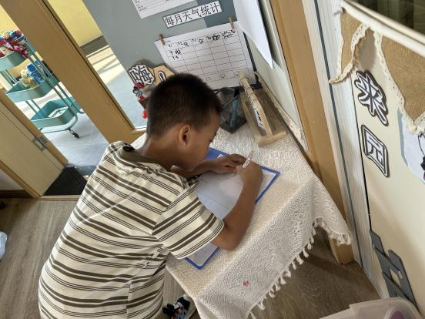
幼儿园生活充实而有趣。清晨，孩子们自主完成签到、整理水杯、翻椅入座和饮用牛奶，之后有目的的进行区域计划进行游戏，来开启活力满满的一天。
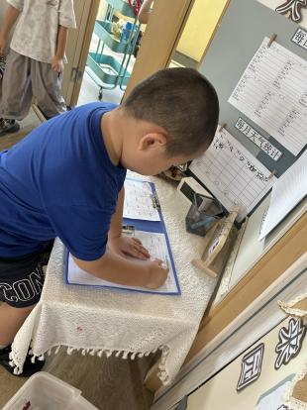

02区域游戏
今天区域活动中，每个孩子都能认真的投入到自己的游戏中区。如在益智区，孩子们沉浸在认真游戏与探索的欢乐世界中。这里，是他们智慧萌芽的小天地，各种丰富的益智玩具和材料摆放整齐，吸引着孩子们去摆弄、去发现。
瞧，他们有的专注地搭建着积木，小手灵活地拼接，构建出心中的奇妙建筑；有的围坐在桌前，小脑袋凑在一起，共同探讨着玩具的新玩法，眼神中闪烁着好奇与思索。
在操作与互动中，孩子们不仅锻炼了手部的精细动作，更激发了无限的创造力和想象力。每一次的尝试，都是对未知的勇敢探索；每一次的成功搭建或巧妙解谜，都让他们的小脸上洋溢着自豪与喜悦。在这里，游戏不再是简单的玩乐，而是学习的过程，是成长的阶梯。孩子们在轻松愉快的氛围中，主动思考、积极交流，为未来的学习之路奠定着坚实的基础。

游戏区域 | 活动掠影
科探区 | 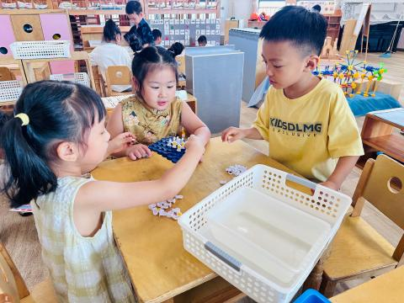  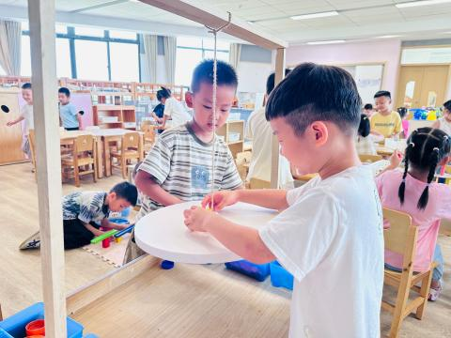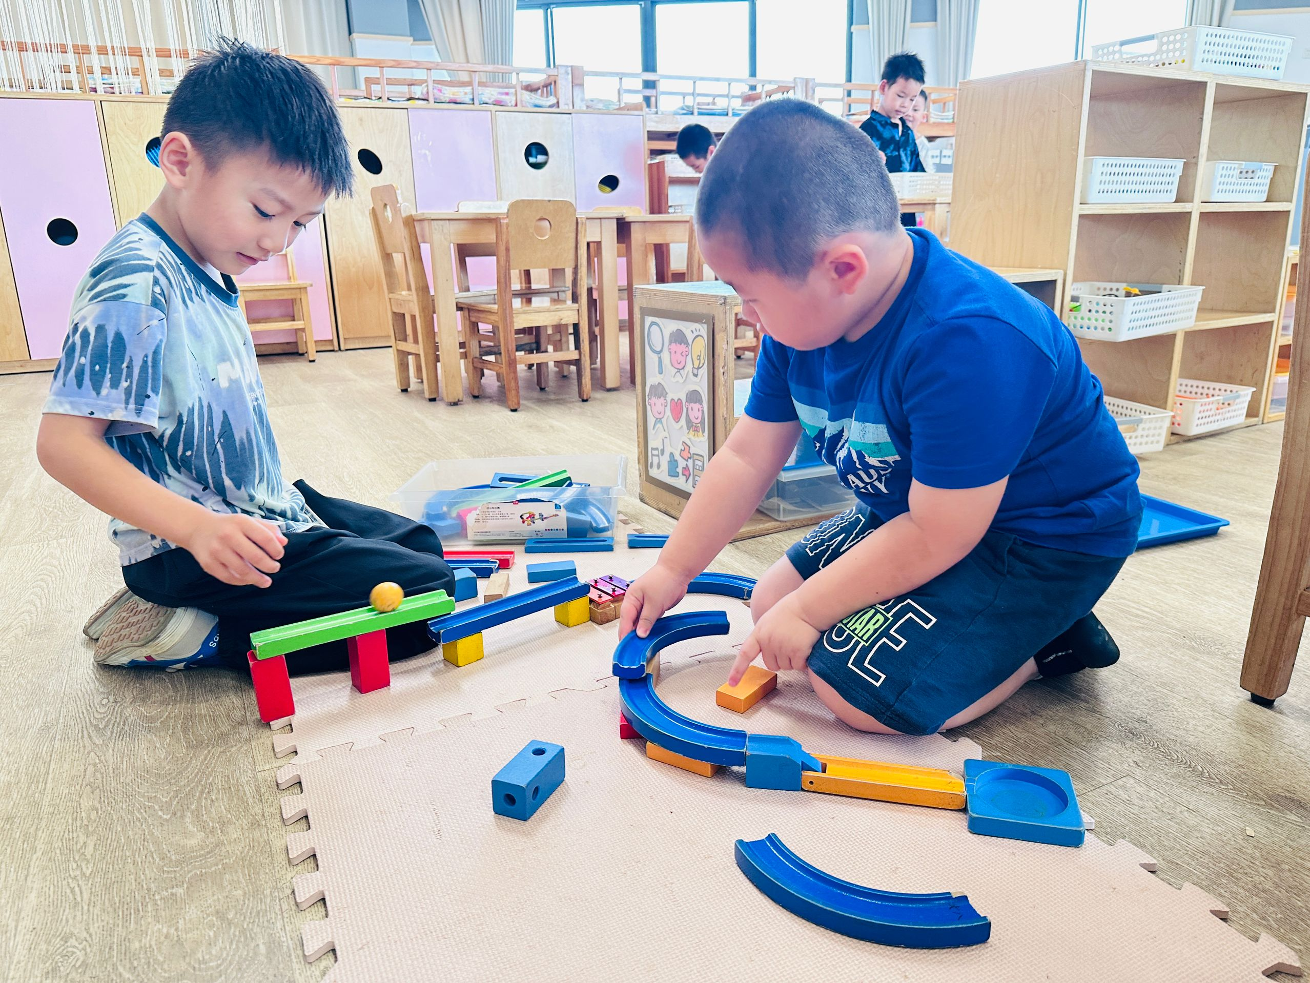
益智区 | 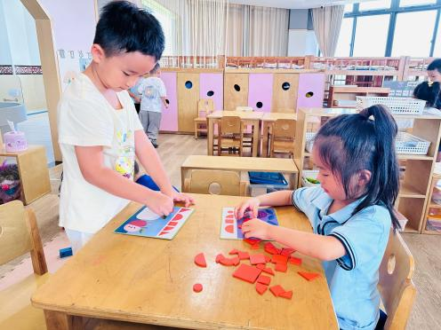  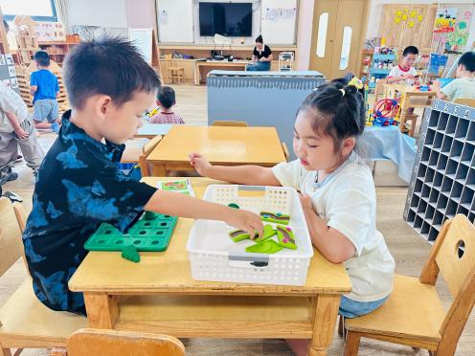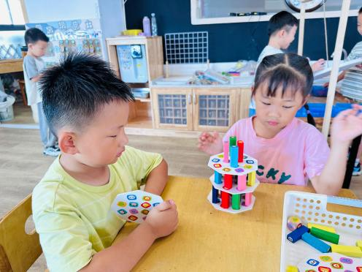
地面建构 | 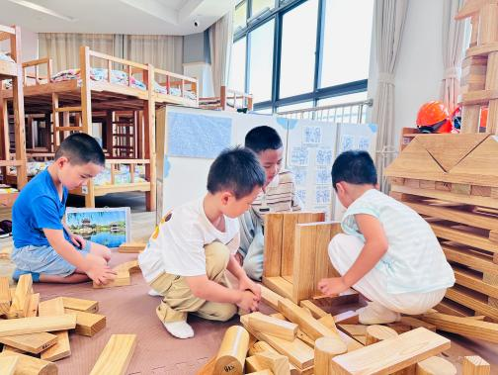
桌面建构 | 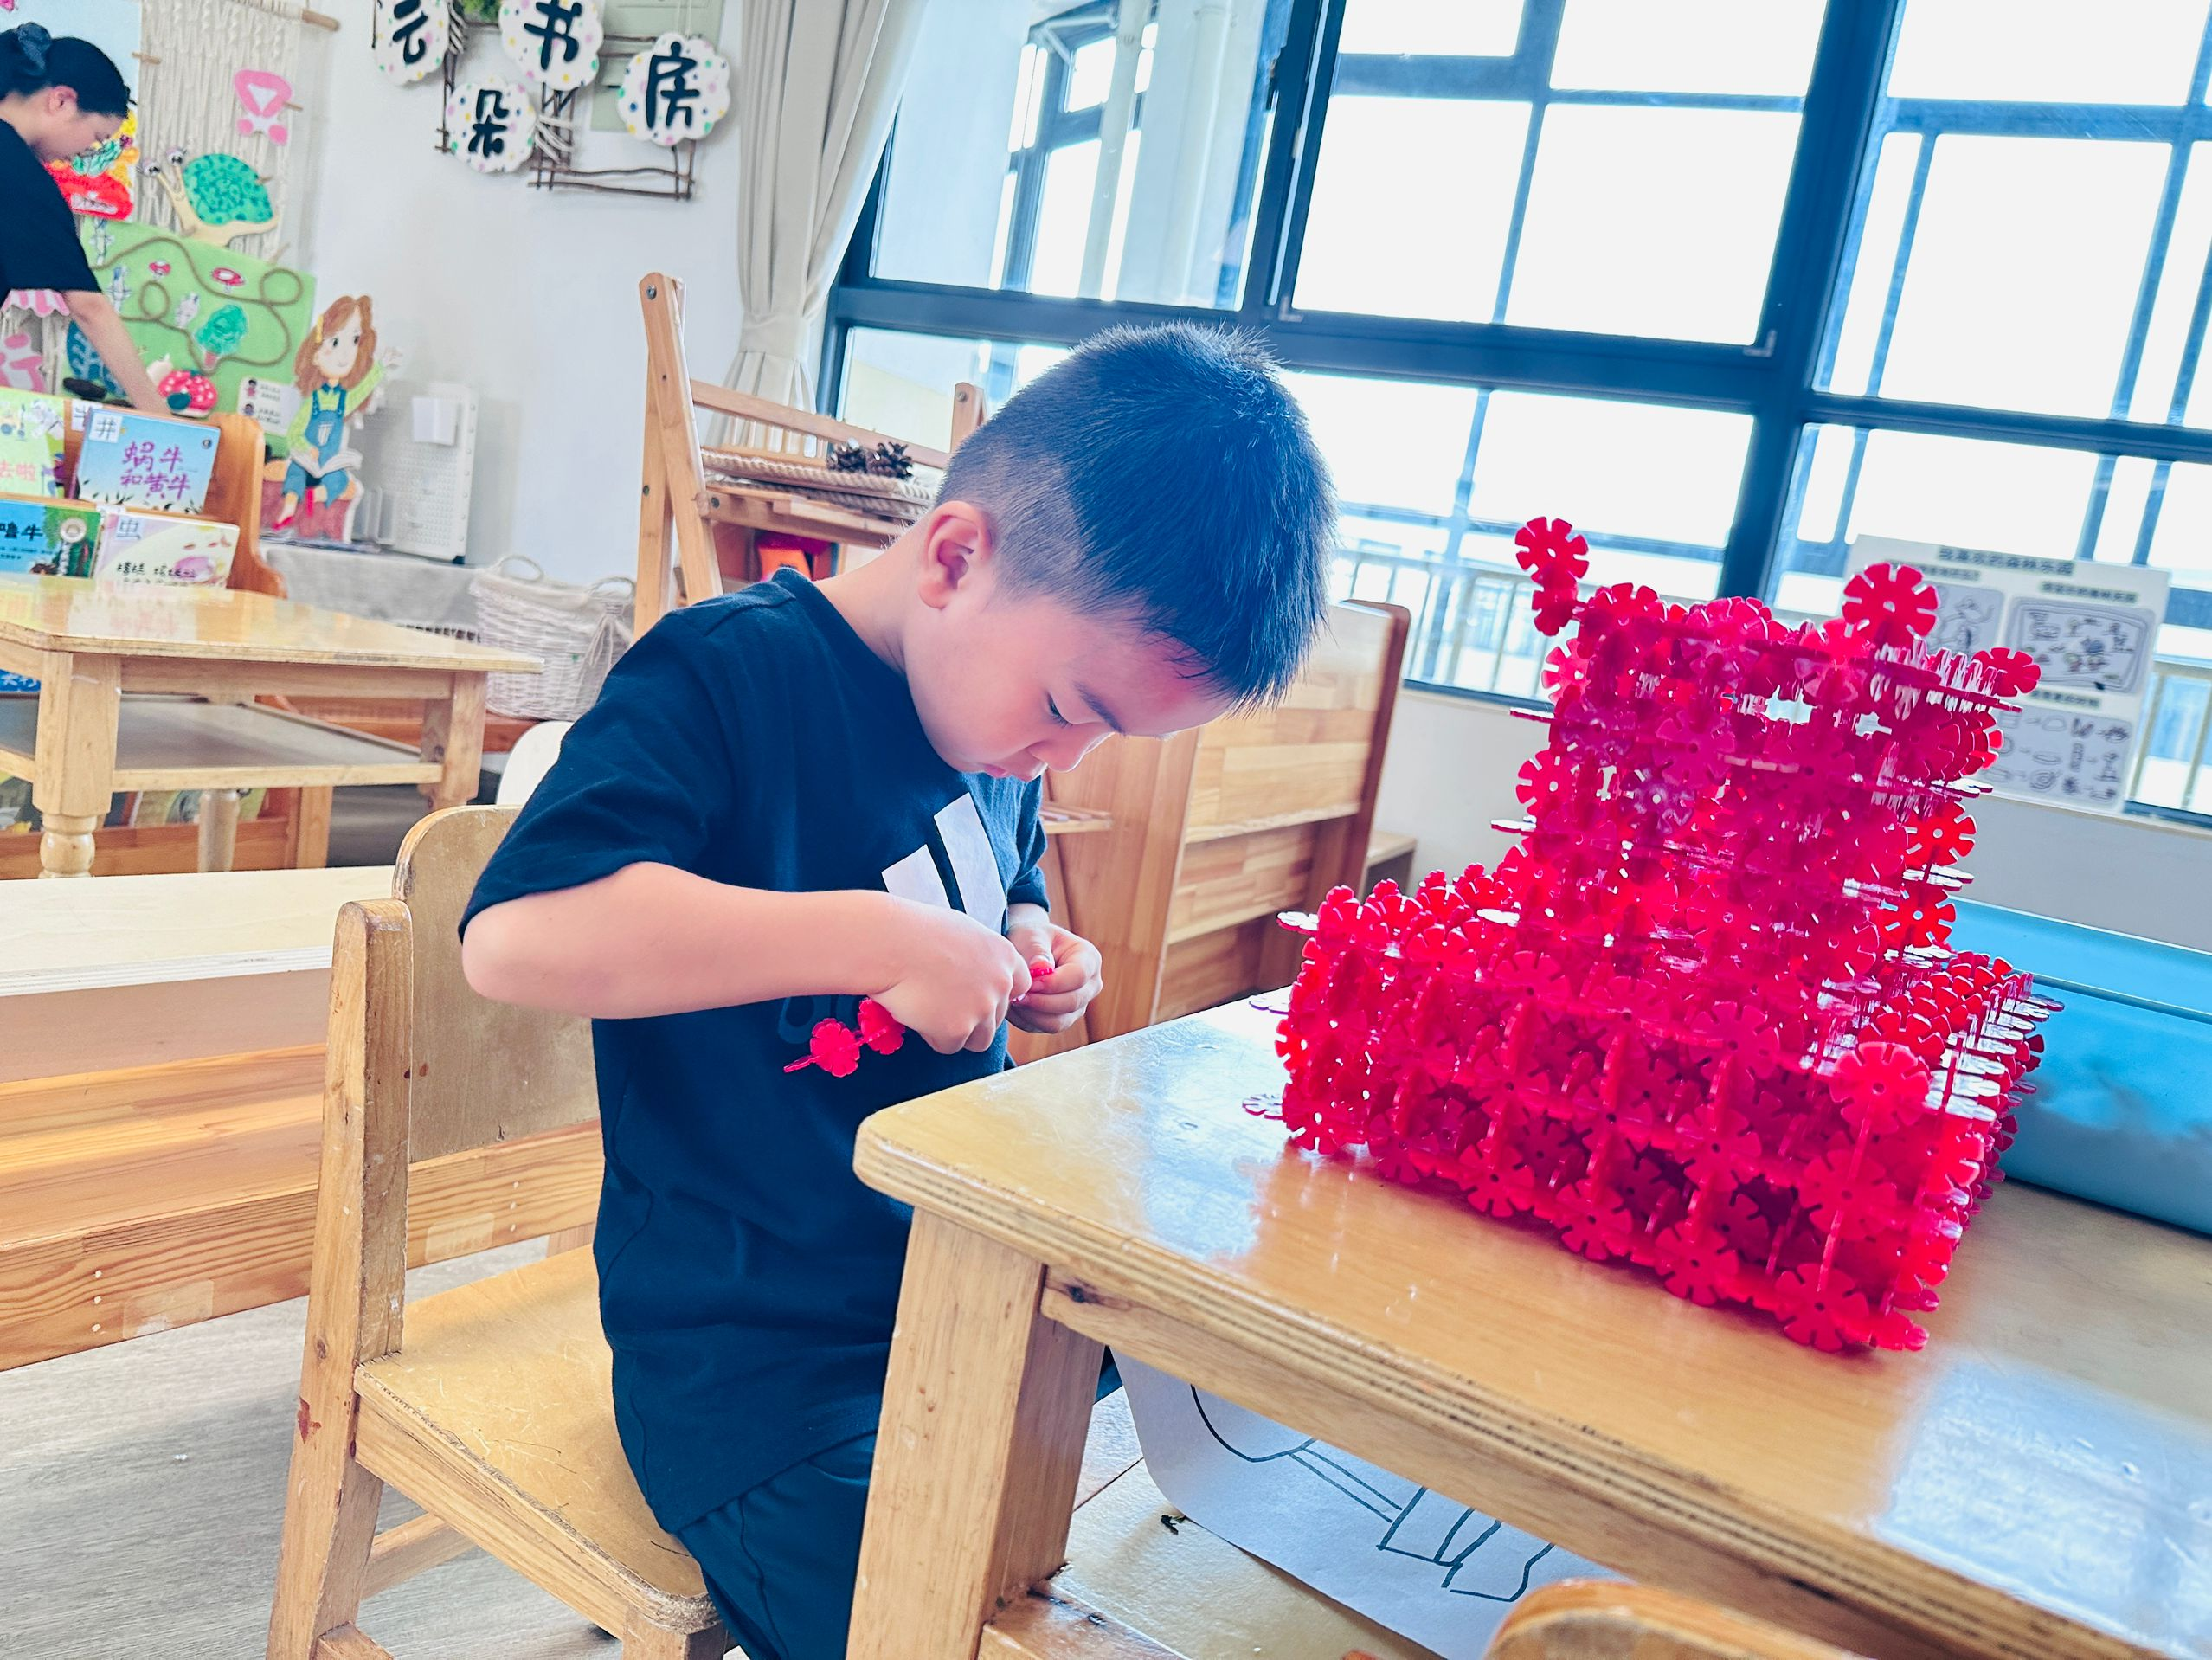  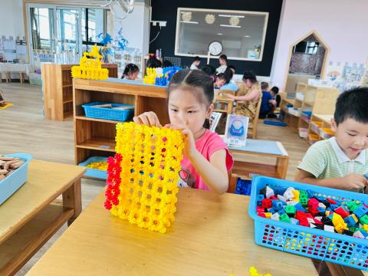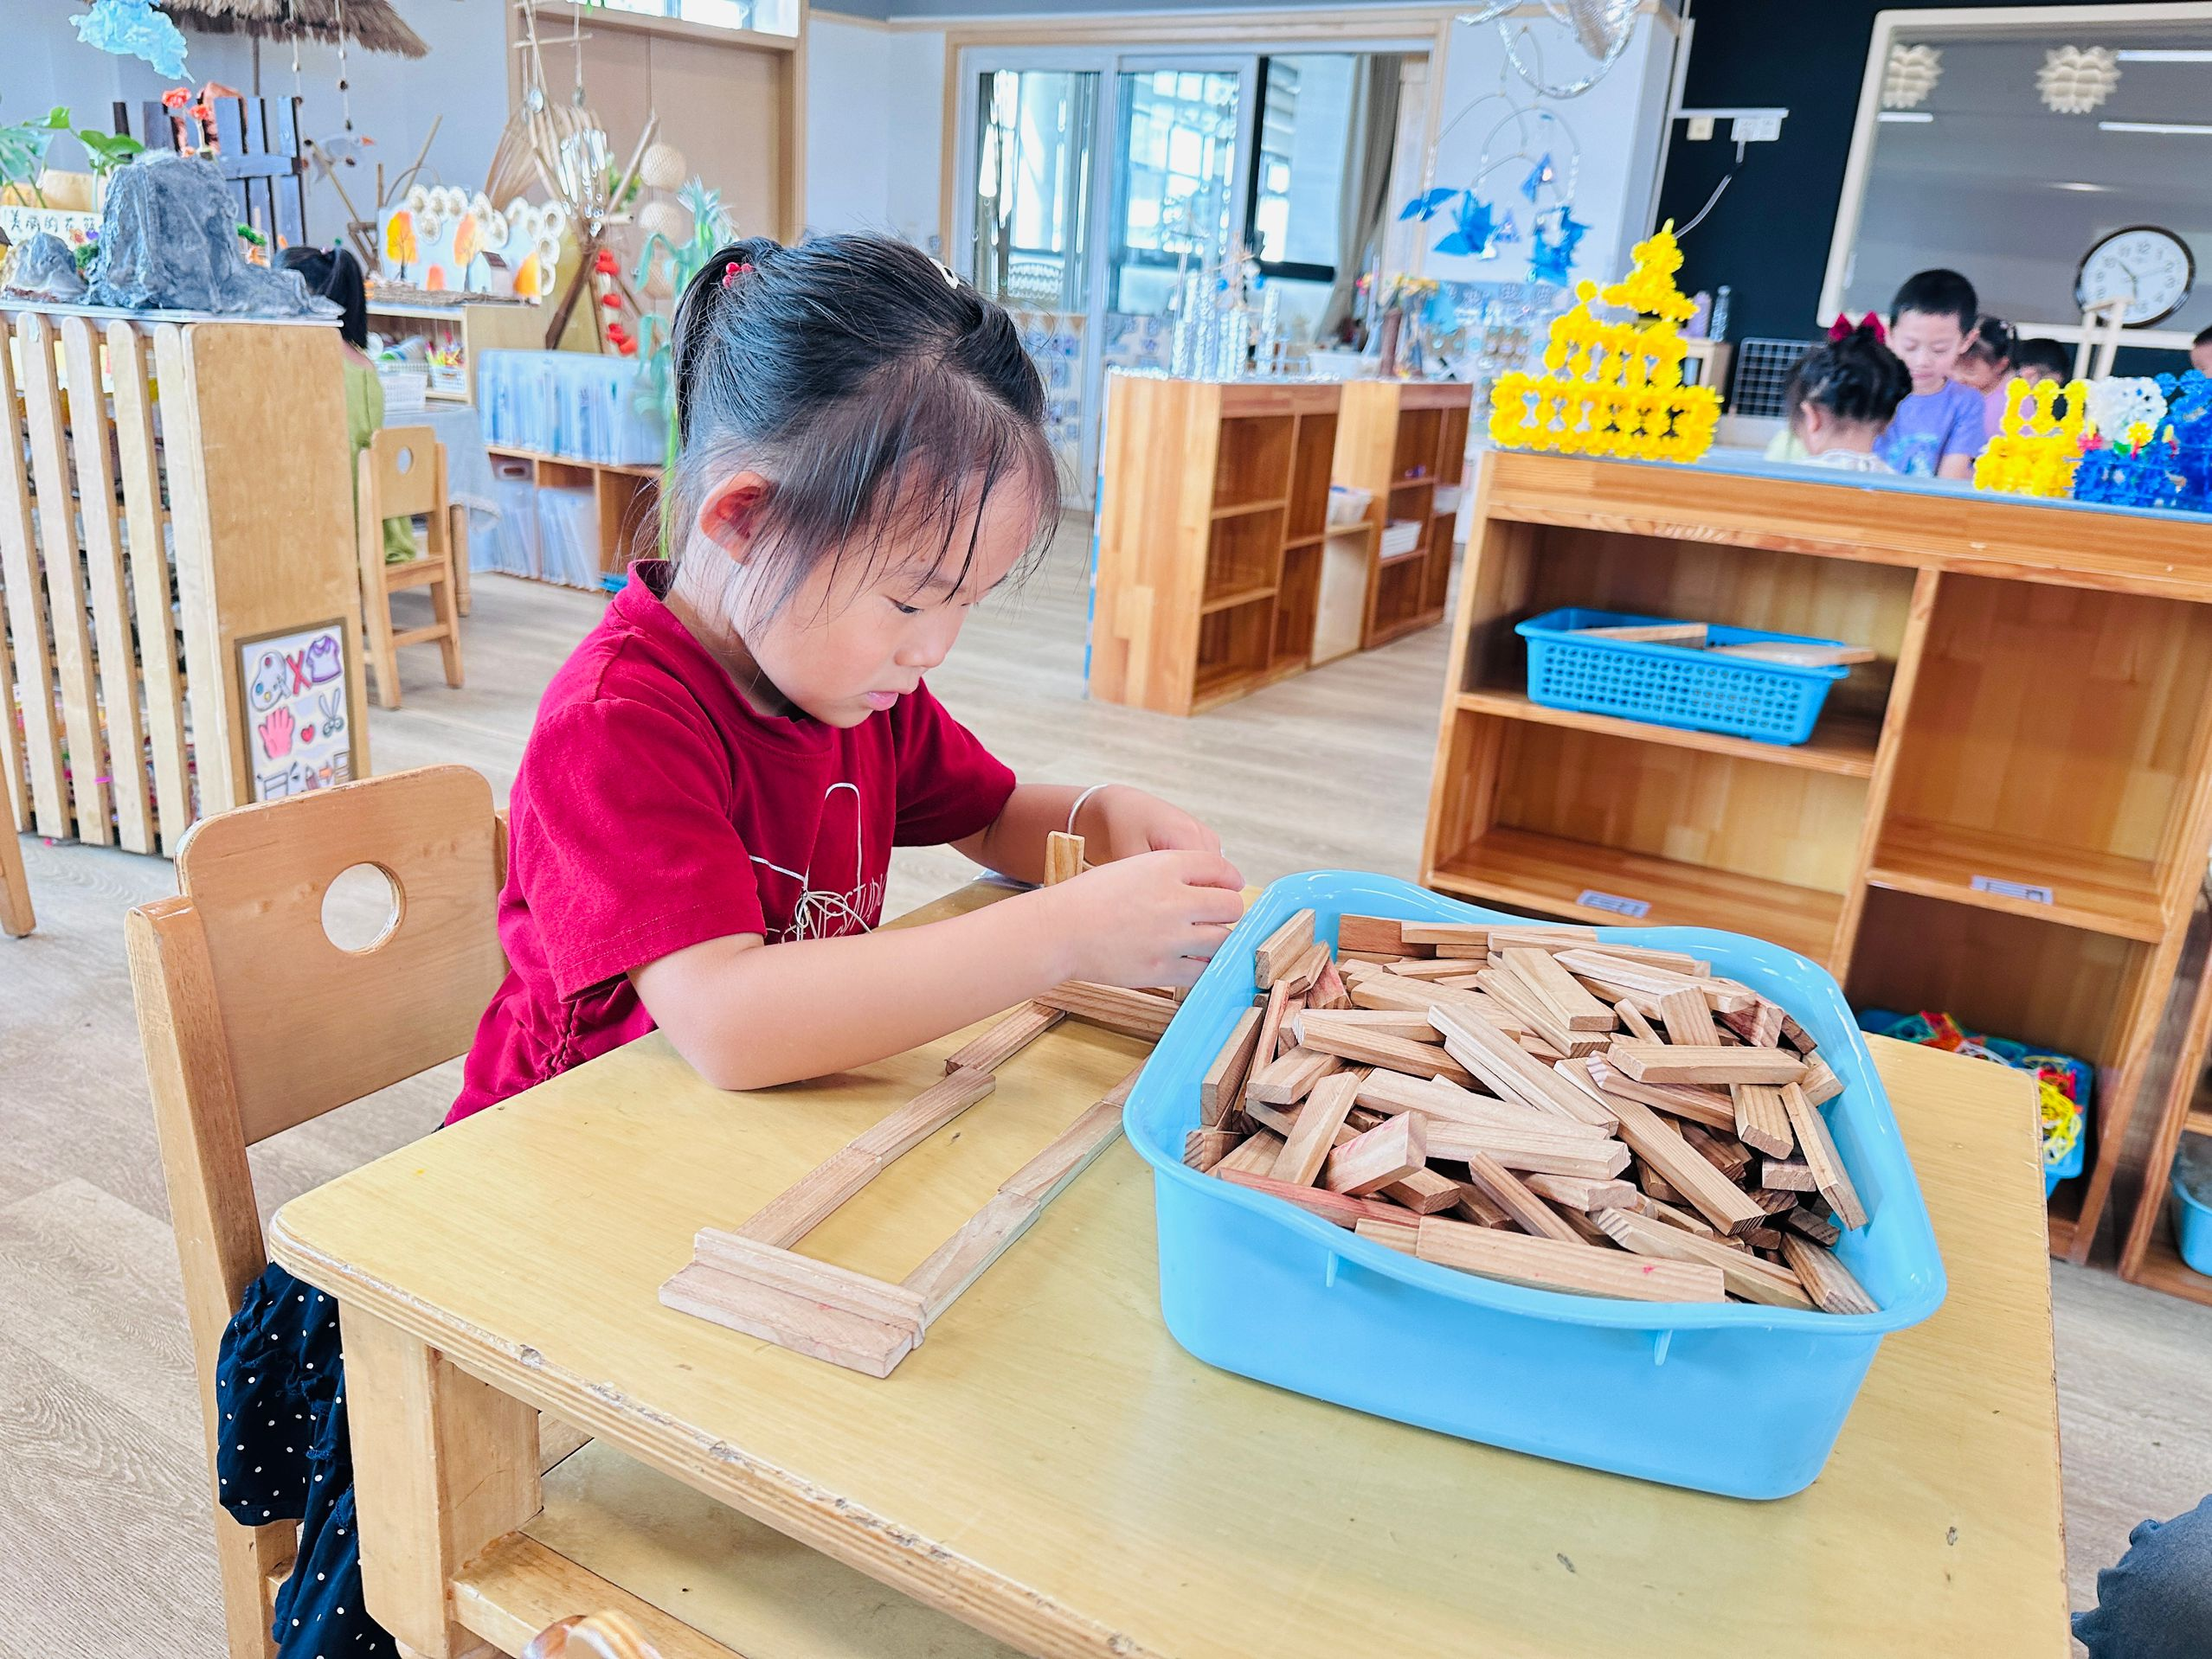
美工区 | 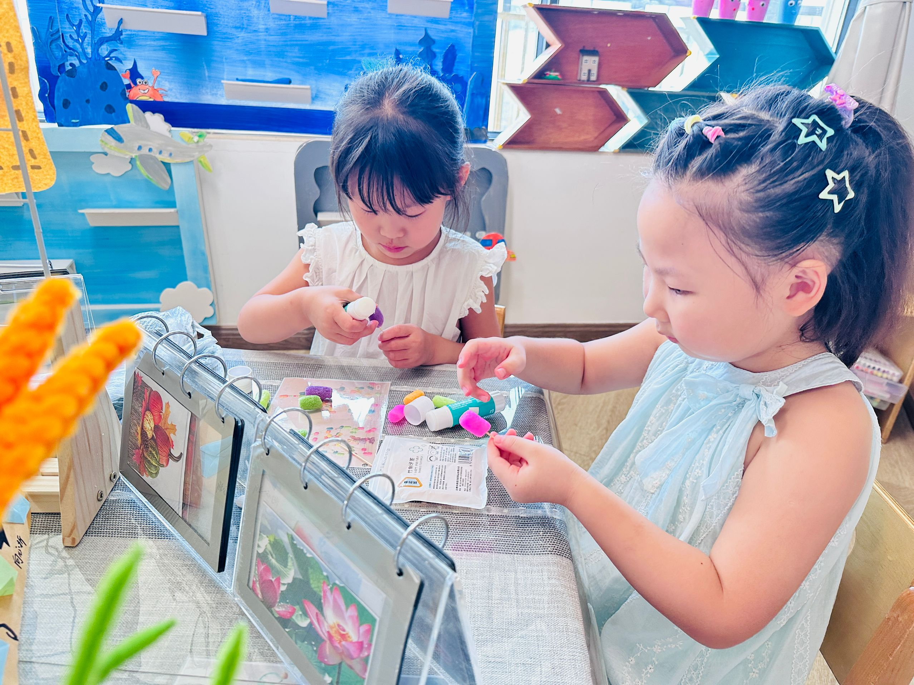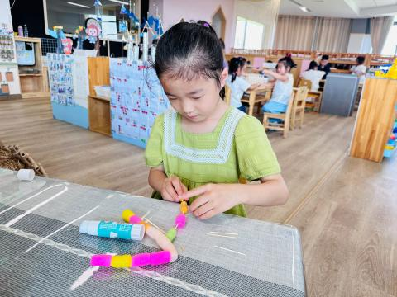
万能工匠 | 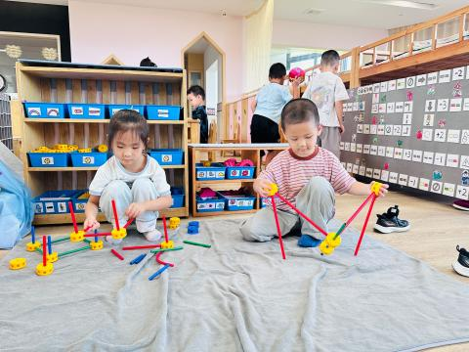

03生活活动

用餐情况
晨点：鲜牛奶、多样饼干、奶酪棒
午餐：葡萄饭、儿童版干锅基围虾、生瓜炒蛋、白菜粉丝汤
水果：哈密瓜、冬枣
午点：咸粥
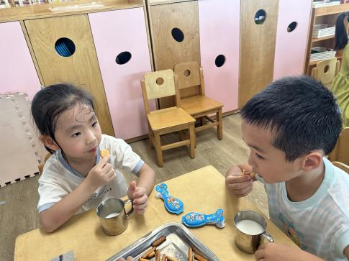 | 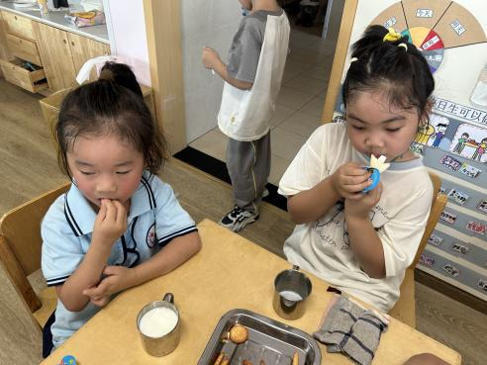 | 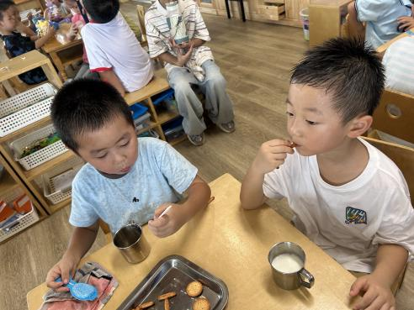
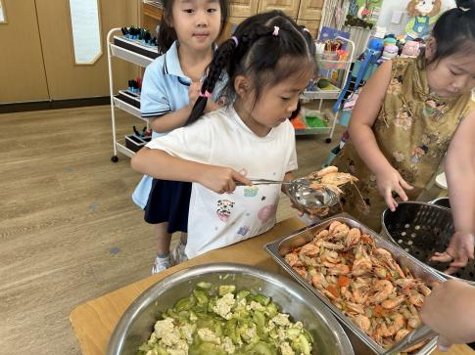 | 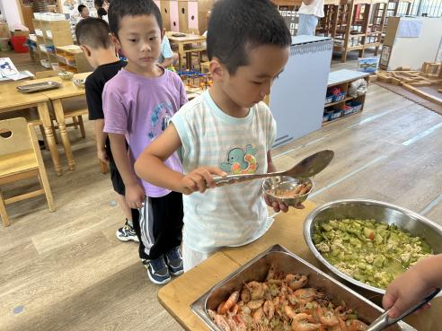 | 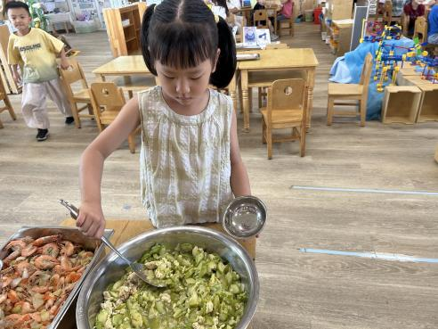
大部分小朋友都能够在13:00前自主入睡。个别小朋友未能入睡，如：张轩齐、张煜安朵朵、刘子文等。
所有小朋友在午睡前都能将衣服全部挂好，主动将整被子和枕头理好。
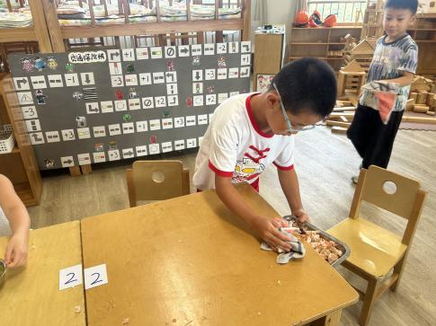
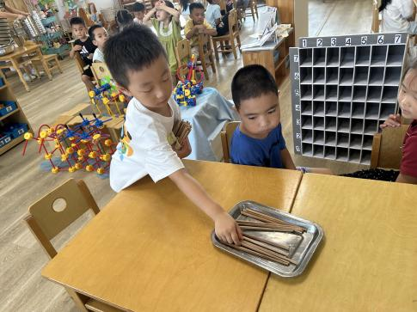
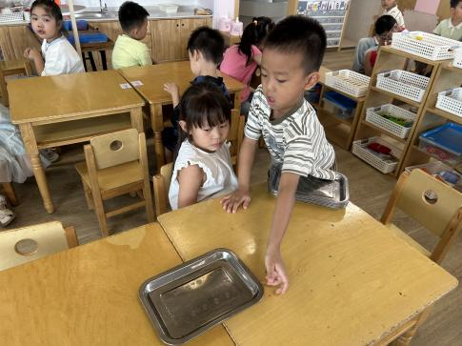
每天值日生的工作，孩子们也能根据自己的值日生任务履行好职责。

04 户外活动

活动区域：踩高跷
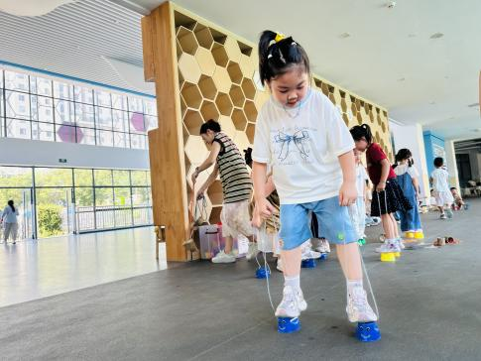
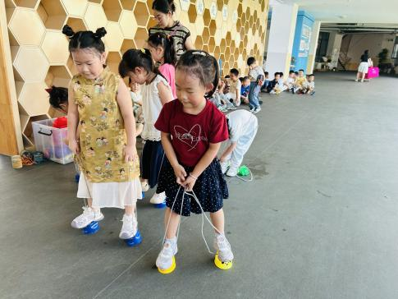
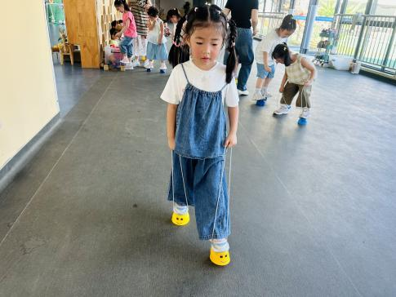
活动内容：踩高跷是大班热门户外体育活动，用 15-20 厘米高、带防滑垫和握绳的幼儿专用高跷，幼儿踩踏板握绳发力前行，可单人练或小组竞赛。依《3—6 岁儿童学习与发展指南》，它能锻炼幼儿下肢力量、平衡与协调能力，还能培养团队意识、规则感，助幼儿建立自信，兼具趣味与教育意义。

